网件路由器设置ipv6上网说明（以R6220型号为例说明）
目录
1、 电脑连接无线路由器 1
2、 登录路由管理页面 1
3、 设置路由连通网络 1
4、 设置路由无线 2
5、 设置IPv6 3

- 电脑网线连接无线路由器（下面简称路由）
路由上电，网线连接房间上网口和路由WAN口（路由一般有端口5个。其中LAN口4个，端口下方印有“LAN1、LAN2、LAN3、LAN4”。WAN口1个，端口下方印有“WAN”。WAN口颜色一般和LAN口不同，以示区别）。网线连接上网电脑和无线路由器的任一LAN口。

- 登录路由管理页面
电脑打开浏览器，输入routerlogin.net或routerlogin.com，输入初始用户名：admin 初始密码：password，进入路由管理页面。（如果未弹出身份验证窗口，可能是上网电脑未设置自动获取ip）
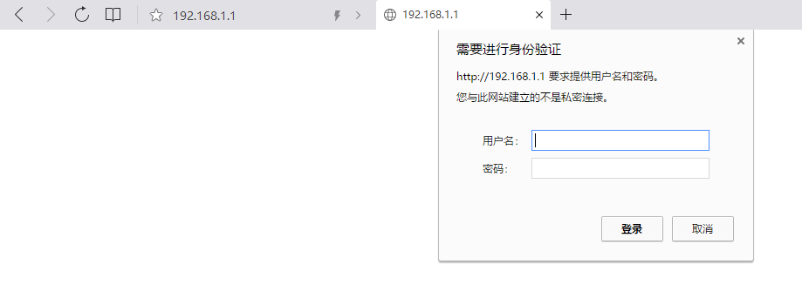

- 设置路由连通网络
在路由管理页面，点击“基本”功能菜单中的“因特网”，配置普通上网ip。下图以静态ip为例，需设置IP地址、掩码、网关以及DNS等，完成设备后点击“应用”更新配置。
完成配置后，可尝试有线上网，验证网络连通 。
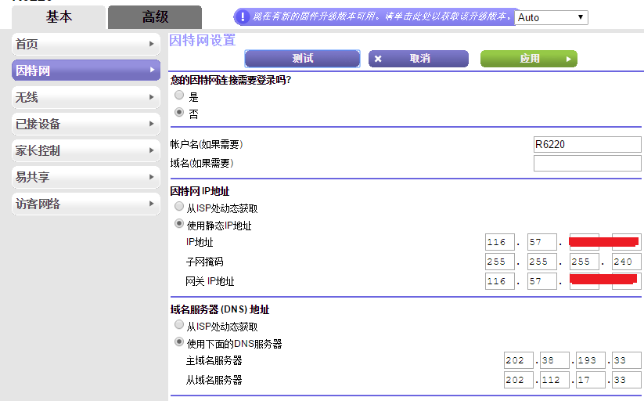

- 设置路由无线
在路由管理页面，点击“基本”功能菜单中的“无线”，双频路由支持同时放出2.4G和5G两个 wifi信号，下图以2.4G wifi信号设置为例。
设置2.4G无线网络：需设置无线网络标识（SSID）即无线网络名称，设置安全选项选择WPA2-PSK[AES]，设置无线密码。其它选择可用默认设置。
类似可设置5G无线网络，点击“应用”更新配置。
完成配置后，可尝试无线连接，验证无线连通 。
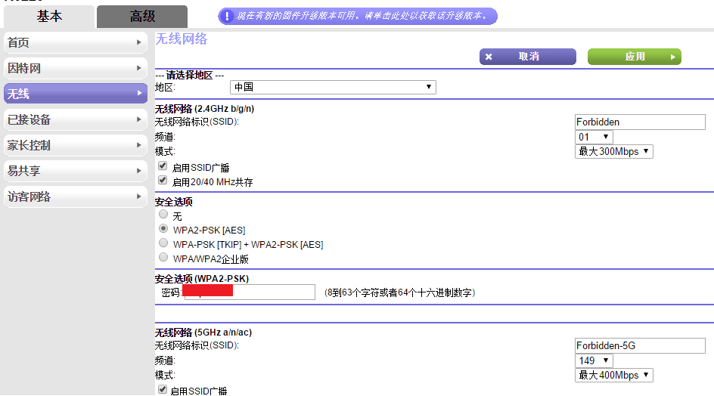

- 设置IPv6
在路由管理页面，点击“高级”功能菜单中的“高级设置”，点击“高级设置”中的“IPv6”，下拉“因特网连接类型”选择穿透，点击“应用”更新配置。
完成配置后，有线或无线连接路由，可尝试访问https://test-IPv6.com/，验证IPv6网络设置成功并连通。
